3 NIESの急成長でうるおう  北海道のホタテ貝漁港    NIESというのはNICSにかわる新しい  名前で、韓国、台湾、香港、シンガポールの  ことである。  韓国以外は、どこも中国人や中国系の人が  多い。したがって中国料理店も多い。  このところ、NIESの景気がいいので、高級  な中国料理を食べる人がふえてきた。  そのため料理店はねだんが高くても質のい  い材料を仕入れようとする。だから、いい  中国料理の材料は最近値上がりが目立つ。ホ  タテ貝の貝柱も中国料理ではよく使われる。  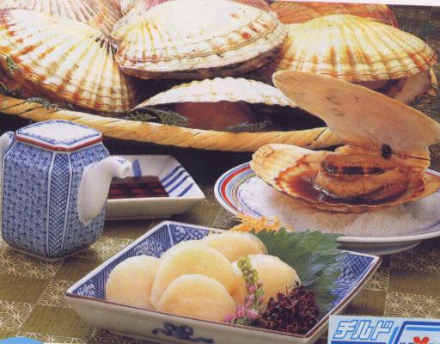   | ( 難易度 ★ 1988年 )  NIESの急成長でうるおう北海道  のホタテ貝漁港  a scallop fishing port in Hokkaido  which has become prosperous  following the rapid economic  growth of NIES  韓国以外 except Korea  したがって therefore  景気がいいので  as business is good  質のいい材料を仕入れようとする  trying to get good quality  materials  値上がり a rise in price  目立つ is conspicuous
3
最近、北海道のオホーツク海沿岸でと  れるホタテ貝の干した貝柱が、台湾や  香港の中国料理店で人気が高い。  この日本製の干した貝柱は、出荷するとき  のねだんは１キロ１万円ぐらいである。  なぜオホーツク海沿岸のホタテ貝がおいし  いかというと、こんな説もある。この地域  は冬の間流氷で海がおおわれる。その  ために、氷の下で大きくなる貝にグリコー  ゲンが豊富になるからだというのである。も  ちろん、この説はまだ科学的に証明された  わけではない。こうして輸出がふえたので、  オホーツク海のホタテ貝の産地はどこも  景気がいい。たとえば常呂町では、漁業  組合の組合員ひとりあたりの平均配当金  が、去年は2千6百万円だった。1979年に  は 500 万円だったので、約10 年で5 倍  に収入がふえたことになる。  円高のためハイテク製品の輸出は伸びない  が、NIES経済の急成長のおかげで、  北海道の漁港はうるおっているわけである。 | オホーツク海沿岸  the coast of the Sea of Okhotsk  干した貝柱 dried eyes of scallops  出荷するとき at the time of shipping  こんな説  the following view or opinion  この地域 this area  流氷で with drift ice  おおわれる covered  グリコーゲンが豊富になる  become enriched with glycogen  証明されたわけではない  not been proved yet  産地 producing center  漁業組合 a fishermen’s union  ひとりあたりの per person  配当金 a share; allotment  円高のため  with the appreciation of the yen  ハイテク製品 high-tech products  伸びない does not increase  うるおっている are receiving benefits
4

